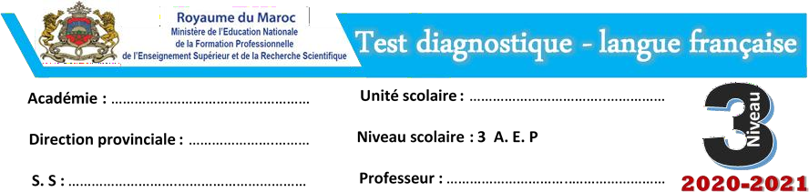
2021 - 2022

Nom et prénom : ………………………………………………….
Note :
…/30

Dire : ( 10 points )
Amener les élèves à travers des situations de communications à :
- Saluer et remercier ;
- Citer par ordre les jours de la semaine ;
- Citer les membres de la famille ;
- Distinguer et nommer des couleurs, des fournitures scolaires, des fruits, des légumes, des animaux,…
Lire : ( 16 points )

1/ J'entoure les " r. ( 2 points )
r | l | R | L | R | I | N | r | d

2/ Je colorie les " l " en jaune. ( 2 points )
m | l | a | o | l | m | T | L | t

3/ Colorie tous les « a » en vert et tous les « i » en rouge : ( 2 points )

A
m
I
N
M
a
i
r
N

4/ J’entoure le mot où je vois (l): ( 1,5 points )
MANIL - Nadia - livre - porte - école

5/ J’entoure le mot où je vois (r) : ( 1,5 points )

Tortue - moto - Rideau – gomme - crayon

6/ Je relie les mêmes mots. ( 3 points )
MARMITE * | * camarade * | * dinar
DINAR * | * dinar * | * marmite
CAMARADE* | * marmite * | * camarade

7/ Je colorie les voyelles en bleu ( 2 points )

a | b | c | d | e | f | g | h | i | j | k
l | m | n | o | p | q | r | s | t | u | v
w | x | y | z

8/ Je complète. ( 2 points )

 | a | o | i | e
l | ………… | ……….. | ……….. | ………..
r | ………… | ……….. | ……….. | ………..

Ecrire : ( 4 points )
9/ Reproduis les lettres suivantes : ( 2 points )

a………………………………………………………………………………………………………………………
i………………………………………………………………………………………………………………………
n……………………………………………………………………………………………………………………
m……………………………………………………………………………………………………………………

10/ J’écris à la minuscule cursive. ( 2 points )
amine a une moto

